**Harjoitustyö suunnitelma**

Olli Nikkonen

Raportti

Maaliskuu 2017

ICT-ala

Insinööri (AMK), Tieto- ja viestintätekniikan tutkinto-ohjelma

**Sisältö**

1 Johdanto 2

1.1 Tietoa tekijöistä 2

2 Sovelluksen yleiskuvaus 2

2.1 Kohdeyleisö 2

Vain numeroidut otsikot sisällysluetteloon 3

3 Käyttöympäristö 3

4 Toteutettavat toiminnot 3

5 Rakennekaavio ja työnjako 3

5.1 Työnjako 3

# Johdanto

Tämä dokumentti on Käyttöliittymien ohjelmointi -kurssiin sisältyvän harjoitustyön suunnitelma. Tavoitteena on luoda graafisella käyttöliittymällä varustettu sovellus, jossa on hyödynnetty kurssilla esiteltyjä asioita.

## Tietoa tekijöistä

Tämän harjoitustyötä tekevässä tiimissä on täsmälleen yksi henkilö nimeltään Olli Nikkonen, joka on vastaa kaikkien harjoitustyöhön liittyvien osa-alueiden toteutuksesta. Olli Nikkonen on ensimmäisen vuoden tieto- ja viestintätekniikan opiskelija, joka on hieman opiskellut ohjelmoinnin perusteita ennen ammattikorkeakouluun pääsyä, joten melko aloittelija vielä on.

# Sovelluksen yleiskuvaus

Tavoitteena on luoda henkilökohtainen kulunseurantasovellus, johon voi merkitä päivittäisiä kuluja. Sovelluksessa asetetaan erilaisia kulukategorioita ja voi halutessaan määrittää budjetin kategoriaa kohden ja muodostaa mahdollisesti muodostaa graafeja kulujen ja budjetin erotuksista, jos aikaa tämän toteuttamiseen riittää. Käyttäisin siinä tapauksessa valmista koodia.

## Kohdeyleisö

Kulunseuranta sovellusta ei ole tarkoitettu ammattimaiseen kirjanpitoon vaan tavalliselle Matti Meikäiselle henkilökohtaisessa arjessa muodostuvien kulujen ylöskirjaamista ja kehittymisen seurantaa varten.

# Käyttöympäristöt ja käytetyt teknologiat

Graafisen käyttöliittymän luonnissa hyödynnetään WPF-kirjastoa ja ohjelmisto laaditaan Microsoft Visual Studio -ohjelmistolla.

# Toteutettavat toiminnot

Ohjelmassa voi kirjata kuluja joko klikkaamalla ja muokkaamalla vanhaa tai luomalla uuden (Kuvio 1). Lisäksi voi asettaa kategoriakohtaiset tavoitebudjetit, joista lasketaan yhteenvedossa vertailuluvut kuluihin. Kategorioita pitää luoda ja tarvittaessa voi poistaa.

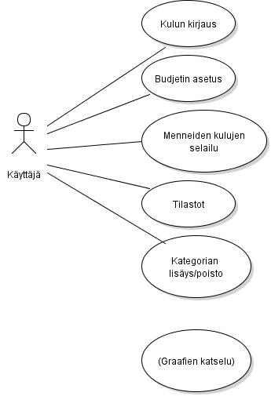

Kuvio 1 sovelluksen käyttötapauskaavio

# Rakennekaavio ja työnjako

Kategoriat talletetaan kategorialistaan, jota Categories-luokka edustaa (Kuvio 2).

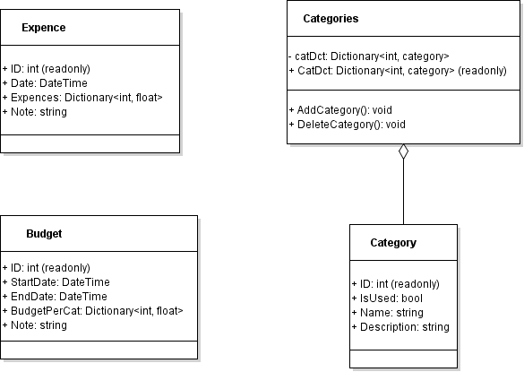

Kuvio 2 sovelluksen UML-kaavio

## Työnjako

|  |  |  |  |  |
| --- | --- | --- | --- | --- |
| Viikko | Tehtävä | Suunn (h) | Tote (h) | Vastuu |
| 9 | Yleissuunnitelma | 7 |  | Olli Nikkonen |
| 9 | UML | 3 |  |  |
| 9 | Mockup | 3 |  |  |
| 9 | Suunnitelma viimeistely | 2 |  |  |
| 10 | UML kehittely | 2 |  |  |
| 10 | Graafinen käyttöliittymä teko | 2 |  |  |
| 11 | Graafinen käyttöliittymä teko | 2 |  |  |
| 11 | Luokat | 3 |  |  |

# Mockup

Sovelluksessa on alkuvalikko, josta pääsee selailemaan ja lisäämään kulumerkintöjä (Kuvio 3). Lisäksi siitä pääsee asettamaan budjetin, tekemään yhteenvedon kulujen suhteesta budjettiin ja tekemään mahdollisia yleisasetuksia, kuten teeman tai fonttikoon vaihtoa (Kuvio 6).

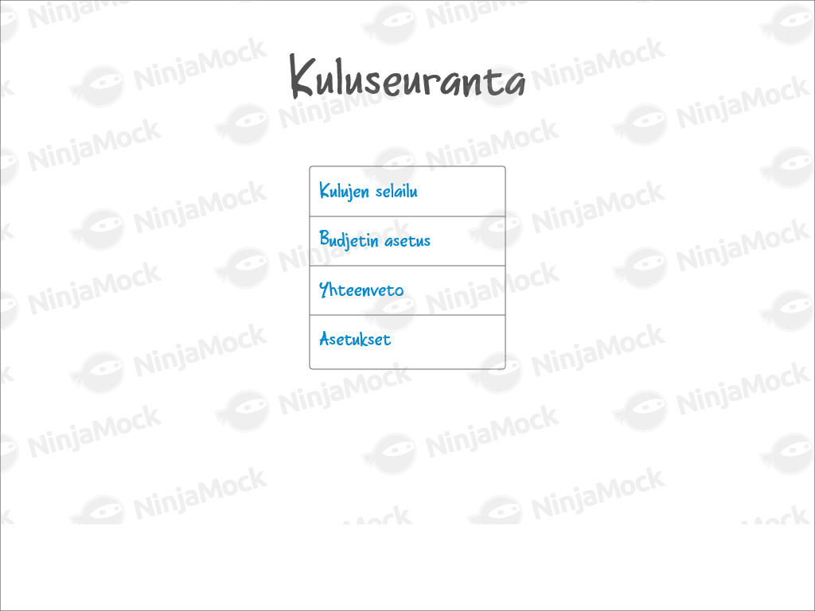

Kuvio 3 alkuvalikko

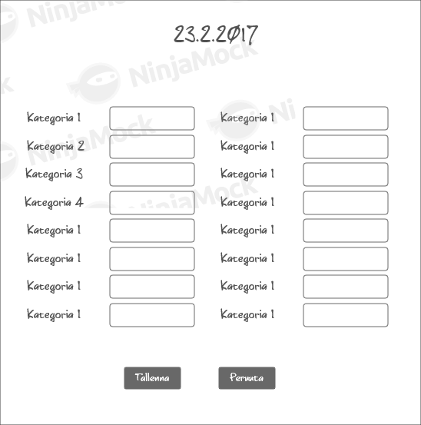

Kuvio 4 uuden kulun lisäys

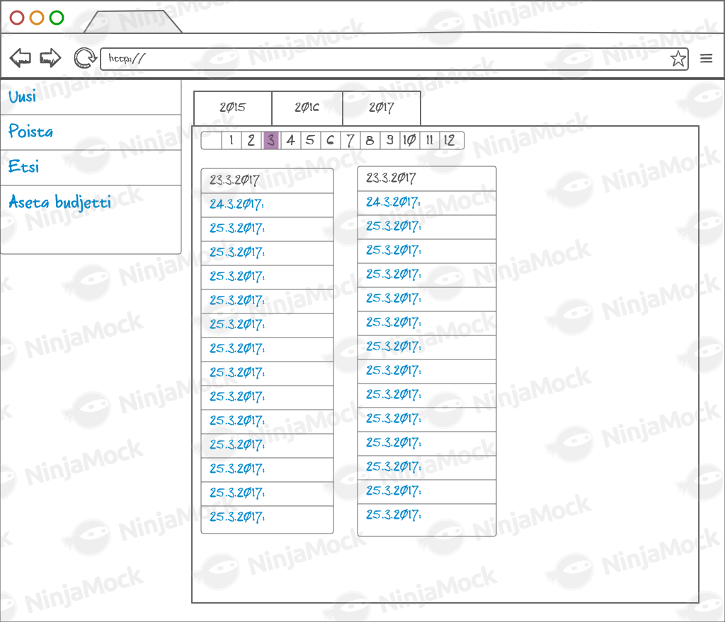

Kuvio 5 kulujen selaus

Kuluille on välilehdet vuosille ja kuukausille (Kuvio 5).

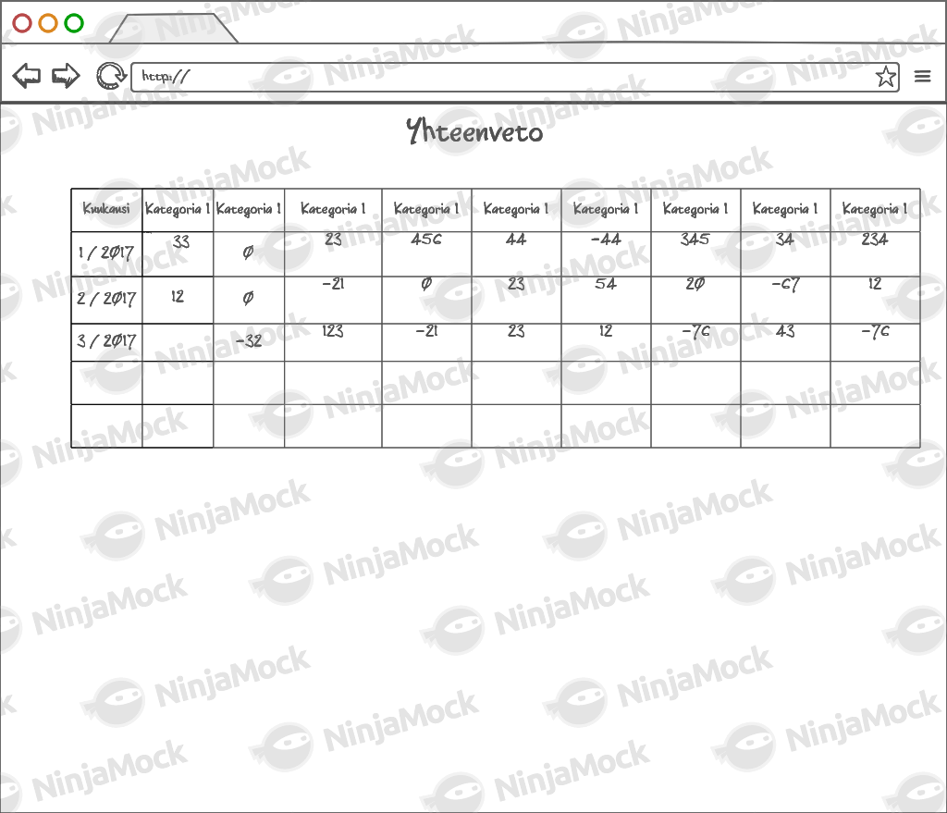

Kuvio 6 yhteenvedossa näkyvät vertailut budjettiin